Как оформить буклет

Советы по оформлению буклетов
Часто оформление буклета — рекламного или информационного — первый шаг в кампании по продвижению фирмы, новых товаров и услуг. Оно должно быть грамотным, профессиональным и привлекательным. Это касается внешнего вида и наполнения издания. В статье мы расскажем, как правильно и красиво оформляют рекламные буклеты.

Что такое буклет, форматы и виды фальцовки
Небольшая книжечка, которая получается, если сложить лист в несколько раз, — это и есть буклет.
Вариантов фальцовки много, выбор зависит от фантазии дизайнера и предпочтений заказчика. Потенциальному клиенту в типографии предложат разные форматы (в сложенном виде выбирают обычно А4, А5, А6, в развернутом — А4, А3) и варианты сгибов.
Основные виды фальцовки:
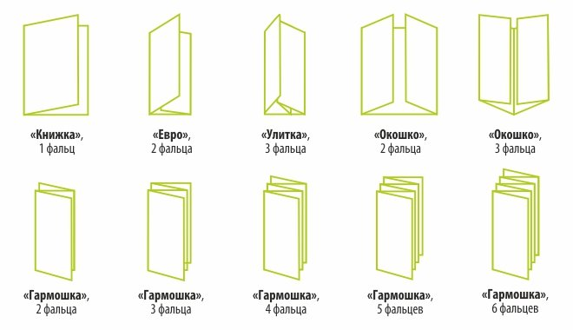
Сегодня очень популярен лифлет (евробуклет) — изящный формат, который получается из сложенного по двум параллельным сгибам листа А4. Идеально подходит под евроконверт, поэтому оптимален для солидной рекламной рассылки.
Размер развернутого листа и число сгибов выбирают в зависимости от количества информации. При этом складывающийся лист должен быть удобен для чтения, иначе получатель сразу отправит его в мусор. Привлекательности рекламному носителю добавит отрывной купон со скидкой, делают его с помощью перфорации на одном из сгибов.

Бумага
Красивому рекламному оформлению буклета способствует выбор бумаги. Используют листы плотностью от 135 до 250 г/м². Тонкую бумагу (до 150 г/м²) складывают, обходясь без предварительной подготовки. В плотной продавливают специальные канавки, чтобы избежать неаккуратных заломов. Оформление бумаги может быть разным:
- простая мелованная;
- фактурная;
- тонированная;
- с водяными знаками;
- дизайнерская.
Выбор зависит от бюджета и цели издания. Решая, как оформить буклет, не забудьте, что он должен не только привлекать внимание, но главное — информировать. Поэтому тонировка и фактура бумаги — элементы дизайна, не более. Они призваны подчеркнуть общий замысел, стать ненавязчивым фоном для иллюстраций и текста.
При производстве рекламной продукции используется печать двух типов:
- цифровая — необходима для срочного изготовления буклетов небольшим тиражом (максимум 500 экземпляров);
- офсетная — позволяет передать все оттенки цветов на фотографиях, добиться идеального качества печати текста, применяется для больших тиражей.
Цену изготовления рекламных буклетов обусловливают формат, плотность бумаги и ее качество, тип печати и (при офсете) количество цветов в иллюстрациях, фотографиях. Если макет заказчик разрабатывал самостоятельно, полиграфическая продукция обойдется дешевле. Но правильно составить прототип без опытного дизайнера, умеющего соблюсти баланс между изображениями и текстом, сложно, поэтому лучше заказать рекламный буклет у профессионалов.
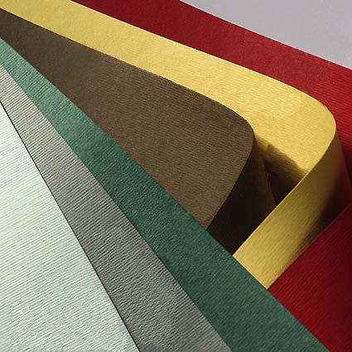
Яркие, запоминающиеся издания получаются при соблюдении ряда правил, на первый взгляд довольно простых:
- лаконичность декоративных элементов и текста;
- ориентированность на целевую аудиторию;
- наличие яркого визуального акцента;
- читабельность текстовой информации;
- почти беспроигрышный нюанс — подарок.

Для украшения изданий используют разные приемы:
- вырубку;
- ламинирование;
- тиснение;
- покрытие УФ-лаком и т. д.
Но чем больше дизайнерских элементов, тем пестрее выглядит буклет, внимание читателя рассеивается, информация не усваивается. Поэтому декоративных деталей должно быть немного, обычно не более двух.
УЧТИТЕ, что элегантность полиграфической продукции во многом зависит от бумаги и качества печати.
Любые рекламные материалы должны иметь четкую привязку к фирме, поэтому в буклетах обязательны фирменного элементы стиля компании. Таковыми могут быть логотип (вполне уместно разработать упрощенный, но легко узнаваемый вариант), цвет, печать. Это придает изданию солидность.

Оформление информационных буклетов
При оформлении информационных буклетов важно соблюсти пропорции между изображениями и текстом. Как бы ни хотелось написать побольше, этого делать не стоит. В хорошем буклете максимум 3000 печатных знаков, обычно даже меньше 2000. Следовательно, надо коротко дать информацию о компании, подробно — контакты (схему проезда, если есть необходимость), описать уникальность предложения.
УЧТИТЕ: увидев длинный текст, потенциальный клиент быстро избавится от полученных рекламных материалов.
В информационном буклете не используют слоганы, не навязывают товар, то есть перечисление преимуществ фирмы или услуг неприемлемо. Написать призыв к покупке (не слишком навязчивый) уместно, только если вы готовите рекламный буклет.
Дизайн начинают разрабатывать после определения целевой аудитории. Например, женщинам подходят нежные пастельные тона; деловым партнерам — сдержанные оттенки зеленого, синего, серого; молодежи — модные чистые краски, даже кислотные цвета в этом случае не повредят впечатлению. Текст также зависит от предполагаемого читателя. Солидным людям вряд ли понравятся слоганы, которые привлекут молодежь.
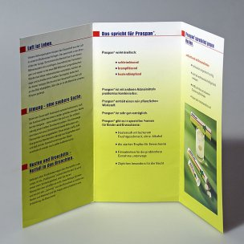
При написании текста лучше использовать простые предложения — к концу длинной фразы при беглом чтении теряется смысл. К тому же она занимает много места. Не пользуются популярностью цветистые обороты, составные сказуемые.
УЧТИТЕ: «воду» следует «отжать». Чем короче и понятнее информация, тем больше шансов у печатного издания принести пользу рекламодателю.
Буклетам не подходят мелкие многочисленные картинки, которые надо долго разглядывать, чтобы понять суть изображений. Лучше несколько крупных фотографий или рисунков — ярких, понятных, запоминающихся. К ним добавляется текст. Использовать сложные графики, таблицы, чертежи тоже не стоит. Вряд ли кто-то захочет в них вдумываться. Если необходимо показать динамику, примените диаграмму — она проще воспринимается.
Не забудьте, что симпатичная гармошка и элегантный веер раскладываются. И в разложенном виде тоже должны хорошо смотреться и читаться. Компоновка материалов производится с учетом этого фактора при любом количестве страниц.
Читабельность текста — одно из главных условий удачного дизайна. Подходят четкие шрифты, максимальное их количество в одном издании — 3.
УЧТИТЕ: большее число вариантов — признак плохого вкуса.
Для выделения слова или фразы необязательно применять новый шрифт, достаточно вариаций его написания. Если решили комбинировать, используйте контрастные шрифты, явно отличающиеся друг от друга. При этом не рекомендуется смешивать буквы разных стилей и эпох.
УЧТИТЕ: плохо читаемые шрифты вредят рекламной кампании!
Буклет точно не выбросят, если в нем будет небольшой подарок. Зацепкой для покупателя может стать купон со скидкой, подарочный талончик или дисконтная карта. Подобные бесплатные сюрпризы любят практические все, от них редко отказываются. Зарегистрировать дисконтную карту придут в магазин или на сайт, а об акции, скорее всего, расскажут друзьям и знакомым.

